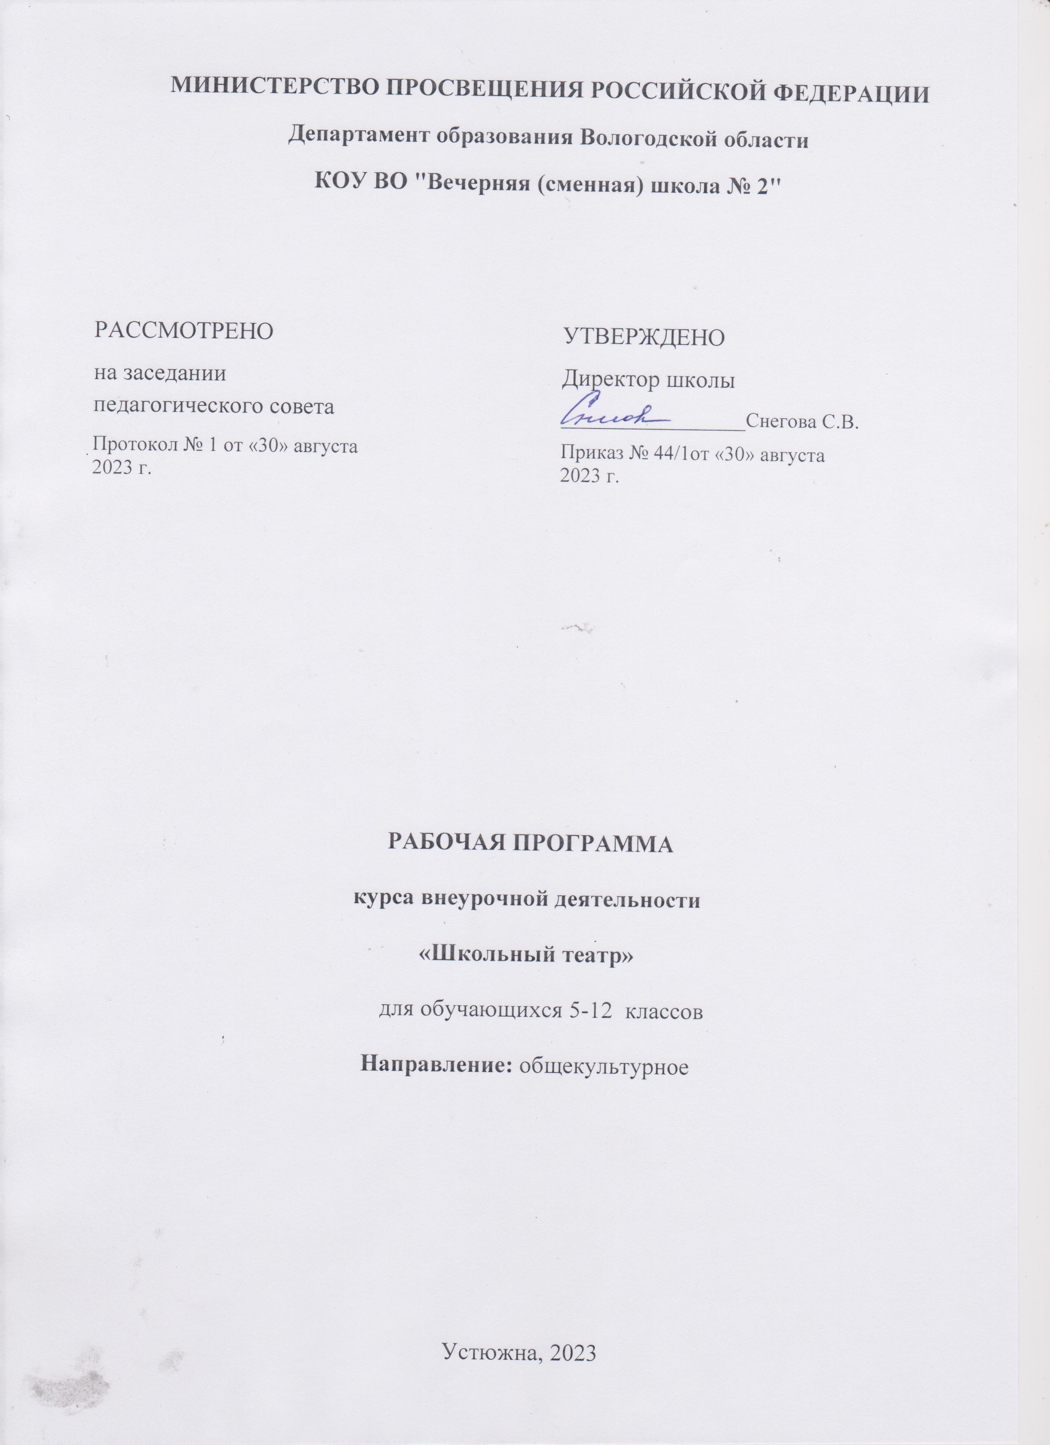

## Пояснительная записка

Рабочая программа внеурочной деятельности «Школьный театр» составлена на основе программы обучения детей основам сценического искусства «Школьный театр» Е.Р. Ганелина (Санкт - Петербургская государственная академия театрального искусства. Кафедра основ актёрского мастерства).

**Актуальность.**

В основе программы лежит идея использования потенциала театральной педагогики, позволяющей развивать личность ребёнка, оптимизировать процесс развития речи, голоса, чувства ритма, пластики движений.

Новизна курса состоит в том, что учебно-воспитательный процесс осуществляется через различные направления работы: воспитание основ зрительской культуры, развитие навыков исполнительской деятельности, накопление знаний о театре, которые переплетаются, дополняются друг в друге, взаимно отражаются, что способствует формированию нравственных качеств у воспитанников объединения. Программа способствует подъему духовно-нравственной культуры и отвечает запросам различных социальных групп нашего общества, обеспечивает совершенствование процесса развития и воспитания детей. Выбор профессии не является конечным результатом программы, но даёт возможность обучить детей профессиональным навыкам, предоставляет условия для проведения педагогом профориентационной работы.

**Цели и задачи курса внеурочной деятельности**

**Цель: р**азвитие творческих способностей и эмоционально-личностной сферы обучающихся, овладение навыками общения посредством театрального искусства.  
**Задачи**

**Образовательные**:

* помочь обучающимся овладеть навыками общения и коллективного творчества;
* развить индивидуальность, личную культуру, коммуникативные способности;
* обучить саморегуляции и самоконтролю;
* развивать чуткость к сценическому искусству;
* знакомить детей с терминологией театрального искусства.
* **Развивающие**:
* развить внимание, фантазию, память, воображение, наблюдательность, активизировать ассоциативное и образное мышление;
* развить способность создавать образы с помощью жеста и мимики;
* учить пользоваться интонациями, выражающими разнообразные эмоциональные состояния;
* **Обучающие:**
* развивать личностные качества: отзывчивость, доброта, целеустремленность, добросовестность, любознательность;
* развивать познавательную и эмоционально-личностную сферу.

**Результаты освоения курса внеурочной деятельности.**

**Личностные результаты:**

* потребность сотрудничества со сверстниками, доброжелательное отношение к сверстникам, бесконфликтное поведение, стремление прислушиваться к мнению одноклассников;
* целостность взгляда на мир средствами литературных произведений;
* этические чувства, эстетические потребности, ценности и чувства на основе опыта слушания и заучивания произведений художественной литературы; • осознание значимости занятий театральным искусством для личного развития.

**Метапредметные** :

* *Регулятивные:*
* понимать и принимать учебную задачу, сформулированную учителем;
* планировать свои действия на отдельных этапах работы над пьесой;
* осуществлять контроль, коррекцию и оценку результатов своей деятельности; • анализировать причины успеха/неуспеха, осваивать с помощью учителя позитивные установки типа: «У меня всё получится», «Я ещё многое смогу».
* *Познавательные:*
* пользоваться приёмами анализа и синтеза при чтении и просмотре видеозаписей, проводить сравнение и анализ поведения героя;
* понимать и применять полученную информацию при выполнении заданий; • проявлять индивидуальные творческие способности при сочинении рассказов, сказок, этюдов, подборе простейших рифм, чтении по ролям и инсценировании.
* *Коммуникативные:*
* включаться в диалог, в коллективное обсуждение, проявлять инициативу и активность
* работать в группе, учитывать мнения партнёров, отличные от собственных;
* обращаться за помощью;
* формулировать свои затруднения;
* предлагать помощь и сотрудничество;
* слушать собеседника;
* договариваться о распределении функций и ролей в совместной деятельности, приходить к общему решению;
* формулировать собственное мнение и позицию;
* осуществлять взаимный контроль;
* адекватно оценивать собственное поведение и поведение окружающих.

**Предметные результаты (на конец освоения курса):**

* читать, соблюдая орфоэпические и интонационные нормы чтения;
* различать произведения по жанру; виды театрального искусства,
* развивать речевое дыхание и правильную артикуляцию;
* владеть основами актёрского мастерства;
* сочинять этюды по сказкам;
* уметь выражать разнообразные эмоциональные состояния (грусть, радость, злоба, удивление, восхищение)

**Воспитательные результаты** работы по данной программе внеурочной деятельности можно оценить по трём уровням.

* *Результаты первого уровня* (*приобретение школьником социальных знаний):* овладение способами самопознания, рефлексии; приобретение социальных знаний о ситуации межличностного взаимодействия; развитие актёрских способностей.
* *Результаты второго уровня (формирование ценностного отношения к социальной реальности)*: получение школьником опыта переживания и позитивного отношения к базовым ценностям общества (человек, семья,
* Отечество, природа, мир, знания, культура)
* *Результаты третьего уровня (получение школьником опыта самостоятельного общественного действия):* школьник может приобрести опыт общения с представителями других социальных групп, других поколений, опыт самоорганизации, организации совместной деятельности с другими детьми и работы в команде; нравственно-этический опыт взаимодействия со сверстниками, старшими и младшими детьми, взрослыми в соответствии с общепринятыми нравственными нормами.

**Форма подведения итогов**: выступление на школьных праздниках, торжественных и тематических линейках, участие в школьных мероприятиях, родительских собраниях, классных часах, участие в мероприятиях младших классов, инсценирование сказок, сценок из жизни школы и постановка сказок и пьесок для свободного просмотра.

**Содержание курса внеурочной деятельности**

1. **раздел. Вводное занятие.** Знакомство с программой внеурочной деятельности, правилами поведения, с инструкциями по безопасности жизнедеятельности. В конце занятия - игра «Театр - экспромт»: «Мы едем, едем в далёкие края».

-Беседа о театре.

1. **раздел. Театральная игра** - исторически сложившееся общественное явление, самостоятельный вид деятельности, свойственный человеку.

*Задачи учителя.* Учить детей ориентироваться в пространстве, равномерно размещаться на площадке, строить диалог с партнером на заданную тему; развивать способность произвольно напрягать и расслаблять отдельные группы мышц, запоминать слова героев спектаклей; развивать зрительное, слуховое внимание, память, наблюдательность, образное мышление, фантазию, воображение, интерес к сценическому искусству; упражнять в четком произношении слов, отрабатывать дикцию; воспитывать нравственно - эстетические качества.

1. **раздел. Культура и техника речи.** Игры и упражнения, направленные на развитие дыхания и свободы речевого аппарата.

*Задачи учителя.* Развивать речевое дыхание и правильную артикуляцию, четкую дикцию, разнообразную интонацию, логику речи; связную образную речь, творческую фантазию; учить сочинять небольшие рассказы и сказки, подбирать простейшие рифмы; произносить скороговорки и стихи; тренировать четкое произношение согласных в конце слова; пользоваться интонациями, выражающими основные чувства; пополнять словарный запас.

1. **раздел. Ритмопластика** включает в себя комплексные ритмические, музыкальные пластические игры и упражнения, обеспечивающие развитие естественных психомоторных способностей детей, свободы и выразительности телодвижении; обретение ощущения гармонии своего тела с окружающим миром. *Задачи учителя.* Развивать умение произвольно реагировать на команду или музыкальный сигнал, готовность действовать согласованно, включаясь в действие одновременно или последовательно; развивать координацию движений; учить запоминать заданные позы и образно передавать их; развивать способность искренне верить в любую воображаемую ситуацию; учить создавать образы животных с помощью выразительных пластических движений.
2. **раздел. Основы театральной культуры.** Знакомство детей с особенностями театрального искусства; видами театрального искусства, основами актерского мастерства; особое внимание уделяется культуре зрителя). *Задачи учителя.* Воспитывать культуру поведения в театре
3. **раздел.) Работа над спектаклем (пьесой, сказкой), постановкой литературной гостиной** базируется на авторских пьесах и включает в себя знакомство с пьесой, стихотворениями поэтов родного края, составление авторского сценария, работу над декорациями, костюмами к спектаклю, репетиции. **Показ спектакля, проведение литературной гостиной** *Задачи учителя*. Учить составлять сценарии, сочинять этюды по сказкам, басням; выполнять декорации, эскизы костюмов; развивать навыки действий с воображаемыми предметами; учить находить ключевые слова в отдельных фразах и предложениях и выделять их голосом; развивать умение пользоваться интонациями, выражающими разнообразные эмоциональные состояния (грустно, радостно, сердито, удивлённо, восхищенно, жалобно, презрительно, осуждающе, таинственно и т.д.); пополнять словарный запас, образный строй речи.

Ведущая деятельность- составление сценария; постановка спектакля; проведение литературной гостиной.

**Место занятия в учебном плане школы**

По учебному плану КОУ ВО «Вечерняя (сменная) школа №2» на проведение занятий театрального кружка в 5-12 классе отводится 0,5 часа в неделю, итого за год – 17 часов.

* **Методы проведения занятий:**

1. Словесные методы обучения:

* устное изложение материала
* беседа
* обсуждение и анализ этюда

1. Практические методы обучения:

* выполнение детьми упражнений, импровизаций, инсценировок
* пластические и речевые тренинги
* упражнения на развитие актерского мастерства
* театрализованные игры

1. Самостоятельная творческая работа
2. Беседа.
3. Частично-поисковый. После разбора какого-либо произведения, детям дается возможность самостоятельно влиться в роль.

**Тематическое планирование**

|  |  |  |
| --- | --- | --- |
| **Номер**  **п\п** | **Разделы и темы** | **Количество часов** |
| 1. | Вводное занятие | 1 |
| 2. | Основы театральной культуры | 1 |
| 3. | Театральная игра | 1 |
| 4. | Культура и техника речи | 2 |
| 5. | Ритмопластика | 2 |
| 6. | Работа над спектаклем, показ спектакля | 10 |
| **Итого** |  | **17** |

|  |  |  |  |
| --- | --- | --- | --- |
| **Номер занятия** | **Тема занятия** | **Характеристика основных видов деятельности обучающихся** | **Формы организации занятий** |
| **Вводное занятие** | | | |
| 1 | Роль и место театра в развитии цивилизации. Театр как синтетический вид искусства | Ознакомление с правилами поведения на занятиях. Инструктаж по технике безопасности. Театр – искусство коллективное. Основные понятия: театр, актер, аншлаг, бутафория, декорации; актер, режиссер, сценарист, художник, гример. | беседа  диалог  работа со словарём |
| **Основы театральной культуры** | | | |
| 2 | История театра. Виды театра.  Сценарий Литературной гостиной. | Знакомство с возникновением театра.  Представление разных театров.  Обсуждение сценария Литературной гостиной к юбилею М.Танича. | работа в парах  презентация  сценарий |
| 3 | Русский театр.  Театр и зритель. Театральный этикет.  Понятия «зритель» и «фанат». | Знакомство с возникновением театра. Школьный театр в России. Придворный театр. Крепостной театр. Основание русского государственного профессионального театра. Виды театра в России. Распределение ролей к Литературной гостиной, обсуждение. | виртуальная экскурсия по театрам России  видеофрагмент спектакля |
| **Театральная игра** | | | |
| 4 | Сценические этюды. Этюд – средство вспомнить жизнь» (К.С.Станиславский. | Этюд «Разговор по телефону с невидимым собеседником».  Этюд «Звукоподражание и «разговор» животных (курица-петух, свинья-корова, собака-кошка, большая собака-маленькая кошка)  Репетиция. | диалог на заданную тему  работа в парах |
| **Культура и техника речи** | | | |
| 5 | Сценическая речь. Работа над интонационной выразительностью.  Речевая гимнастика. Дыхание. | Упражнения по сценической речи. Речевой тренинг (речевая гимнастика). Деление текста на логические паузы. Постановка логического ударения.  Дыхательная гимнастика по методике Стрельниковой.  Литературная гостиная | тренинг  игра  работа с лирическим и прозаическим текстом |
| **Ритмопластика** | | | |
| 6 | Пластический тренинг.  Пластический образ персонажа. Музыка и движение. | Работа над освобождением мышц от зажимов. Развитие пластической выразительности, приёмы: походка, жесты, пластика тела. | упражнения этюдные зарисовки |
| **Работа над сценарием** | | | |
| 7 | Выбор пьесы.  Составление авторского сценария | Чтение. Обсуждение пьесы. Анализ пьесы. | чтение  диалог |
| 8 | Распределение ролей.  Репетиция отдельных сцен, картин. | Определение мотивов поведения героев. | беседы  мизансцены  репетиции |
| 9 | Работа над отдельными эпизодами  Репетиция отдельных сцен, картин. | Работа над выразительностью и характером персонажей для создания образа героя. |  |
| 10 | Репетиция отдельных сцен, картин. | Работа над выразительностью и характером персонажей для создания образа героя. | беседы  мизансцены  репетиции |
| 11 | Репетиция отдельных сцен, картин. | Работа над выразительностью и характером персонажей для создания образа героя. | беседы  мизансцены  репетиции |
| 12 | Репетиция отдельных сцен, картин. | Работа над выразительностью и характером персонажей для создания образа героя. | беседы  мизансцены  репетиции |
| 13 | Изготовление реквизита, декораций: подбор костюмов к спектаклю. Выбор музыкального оформления. | Практическая работа. | творческая мастерская |
| 14 | Прогонная репетиция | Репетиция как творческий процесс и коллективная работа на результат с использованием всех знаний, навыков, технических средств и таланта. | коллективная работа |
| 15 | Генеральная репетиция. |
| 16 | Спектакль. |  | спектакль  анализ |
| **17** | Конкурс «Театральный калейдоскоп» | Конкурсные задания по темам обучения. Основы театральной культуры – тест по истории театра и театральной терминологии. Отрывок прозы или стиха наизусть, этюд на взаимодействие.  Награждение. | творческий отчёт |

**ЛИТЕРАТУРА, ИНТЕРНЕТ-РЕСУРСЫ ДЛЯ ПОДГОТОВКИ ЗАНЯТИЙ**

       Методическое пособие - практикум «Ритмика и сценические движения»

            http://www.htvs.ru/institute/tsentr-nauki-i-metodologii

        Методическое пособие - практикум «Культура и техника речи»

            http://www.htvs.ru/institute/tsentr-nauki-i-metodologii

       Методическое пособие - практикум «Основы актёрского мастерства»

<http://www.htvs.ru/institute/tsentr-nauki-i-metodologii>

http://dramateshka.ru/index.php/noiseslibrary

http://dramateshka.ru/index.php/music

        Сайт «Драматешка» «Театральные шумы»

        Сайт «Драматешка» «Музыка»

Агапова И.А. Школьный театр. Создание, организация, пьесы для постановок: 5-11 классы. – М.: ВАКО, 2006.

Буяльский Б.А. Искусство выразительного чтения. М.: Просвещение,1986.

Гурков А.Н. Школьный театр.- Ростов н/Д: Феникс, 2005.

Каришнев-Лубоцкий М.А. Театрализованные представления для детей школьного возраста. - М.: Гуманитар.изд. центр ВЛАДОС, 2005.

Чурилова Э.Г. Методика и организация театральной деятельности: Программа и репертуар. - М.: Гуманит. Изд. Центр ВЛАДОС, 2004.

Гиппиус С. В. Полный курс актерского мастерства/ С. В. Гиппиус, К. С. Станиславский.- М.: АСТ, 2020.

П. Брук, «Пустое пространство». М. «Искусство» 2003 год.

Петров В.А. «Развитие творческого потенциала личности средствами студийной работы в театральной самодеятельности» Челябинск.1987г.

Портал «Культура РФ» [Электронный ресурс] //. URL:https://www.culture.ru/theaters (дата обращения: 16.07.2020).

Э.П.Гааз, Л.К.Маслова, С.В.Клубков «Я вхожу в мир искусств» №6 2001 год.

Электронная библиотека классической литературы «Классика.Ру» [Электронный ресурс] //. URL: http://www.klassika.ru/ (дата обращения: 26.08.2019).

Электронный журнал «Театр» [ Электронный ресурс] //. URL: http://oteatre.info/(дата обращения: 21.08.2020).

Методическое пособие - практикум «Ритмика и сценические движения»

Методическое пособие - практикум «Культура и техника речи»

Методическое пособие - практикум «Основы актёрского мастерства»

Варианты упражнений и рекомендации по коррекции смотрите в методическом пособии- практикуме «Ритмика и сценические движения», изданном Центром науки и методологии Театрального института им. Бориса Щукина.

Методическое пособие-практикум «Культура и техника речи»

Карнеги Д. Как завоевывать друзей и оказывать влияния на людей: Пер. с англ. – М.: Литература, 1998. – 816 с.